N°1 Les perles Aquabeads

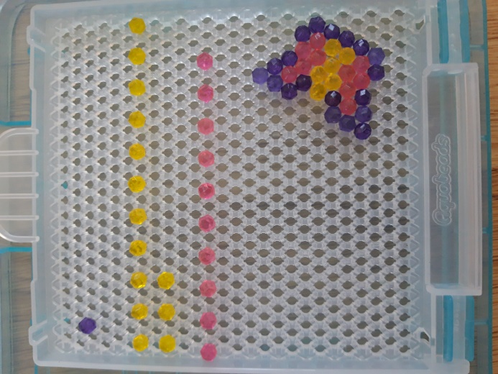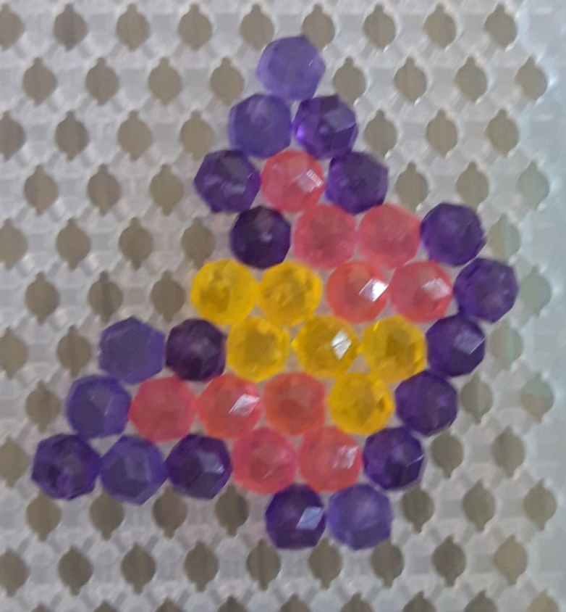
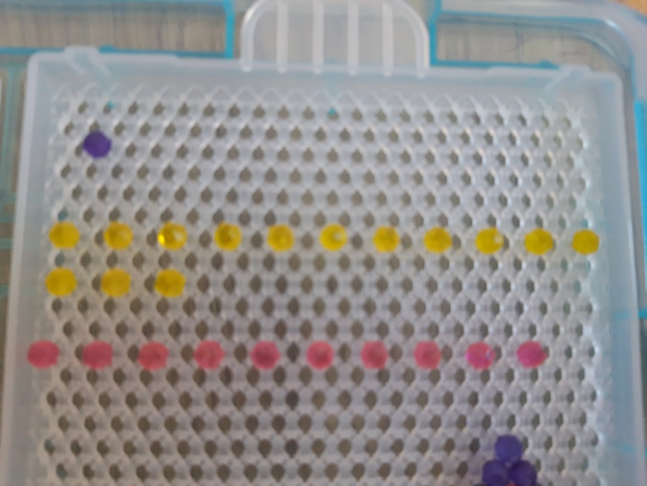

J’ai 20 perles Aquabeads de chaque couleur. Pour faire mon papillon j’ai utilisé 6 perles jaunes
- Combien me reste-t-il de perle jaune ?
- Combien de papillon vais-je pouvoir encore faire avec le reste de mes perles Jaune ?
N°2 Les planches de parquets
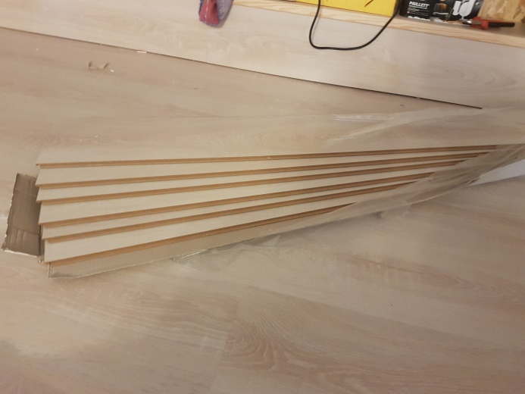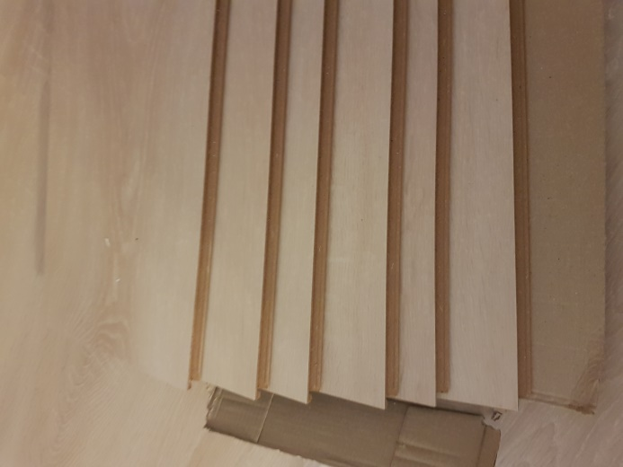

J’ai acheté 4 packs de parquets comme celui-ci.
Combien ai-je de lames ?

Mon papa doit utiliser 30 lames pour recouvrir le sol de ma salle de jeux.
Combien faut-il de packs ?

